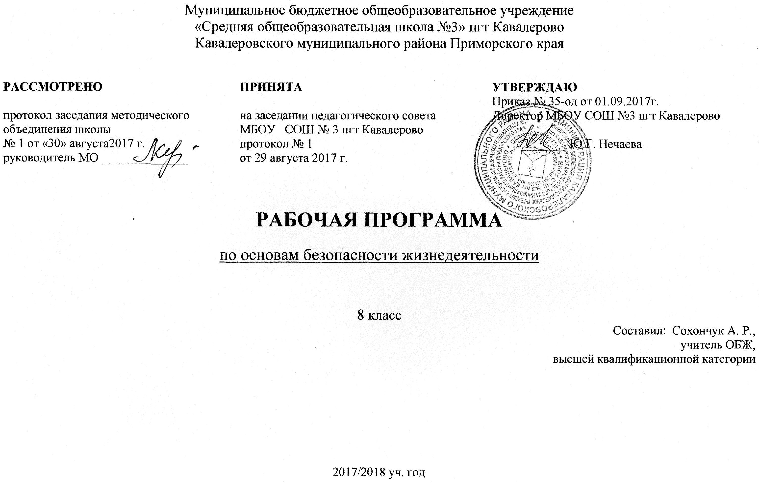
РАБОЧАЯ ПРОГРАММА
по основам безопасности жизнедеятельности
8 класс

Пояснительная записка

Рабочая программа разработана на основе Примерной программы основного общего образования по основам безопасности жизнедеятельности и в соответствии с федеральным компонентом Государственного стандарта среднего общего образования.
Рабочая программа рассчитана на 34 учебных часов (1 час в неделю).

Учебно-методический комплект включает в себя:
учебники и учебные пособия:
– «Основы безопасности жизнедеятельности»: учебник для общеобразовательных учреждений 8 класс /М.П. Фролов, М.В. Юрьева, В.П. Шолох, Ю.Ю. Корнейчук, Б.И. Мишин, под редакцией Ю.Л. Воробьева – М.: Астрель, 2014
дополнительная литература:
– Оценка качества подготовки выпускников основной школы по основам безопасности жизнедеятельности / авт.-сост. Г. А. Колодницкий, В. Н. Латчук, В. В. Марков, С. К. Миронов, Б. И. Мишин, М. И. Хабнер. – М.: Дрофа, 2002;
– Ваши шансы избежать беды: учебное пособие / сборник ситуационных задач по курсу «Основы безопасности жизнедеятельности» / авт.-сост. В. К. Емельянчик, М. Е. Капитонова. – СПб. : КАРО, 2002;
– Евлахов В. М. Раздаточные материалы по основам безопасности жизнедеятельности. 5–9 кл. – М.: Дрофа, 2006;
– Основы безопасности жизнедеятельности: сб. заданий для проведения экзамена в 9 кл. / А. Т. Смирнов, М. В. Маслов, Б. И. Мишин; под общ. ред. А. Т. Смирнова. – М: Просвещение, 2006.

В настоящей рабочей программе реализованы требования федеральных законов:
– «О защите населения и территорий от чрезвычайных ситуаций природного и техногенного характера»;
– «Об охране окружающей природной среды»;
– «О пожарной безопасности»;
– «О гражданской обороне»;
– «О безопасности дорожного движения» и др.
Содержание программы выстроено по трем линиям:
• обеспечение личной безопасности в повседневной жизни;
• оказание первой медицинской помощи;
• основы безопасного поведения человека в чрезвычайных ситуациях.
В содержание рабочей программы включен материал по изучению с обучающимися Правил дорожного движения.
Итоговый и промежуточный (в конце четверти) контроль знаний обучающихся осуществляется в виде тестирования.

Цели:
Курс «Основы безопасности жизнедеятельности» в основной общеобразовательной школе направлен на достижение следующих целей:
- освоение знаний о здоровом образе жизни; об опасных и чрезвычайных ситуациях и основах безопасного поведения при их возникновении;
• развитие качеств личности, необходимых для ведения здорового образа жизни, обеспечения безопасного поведения в опасных и чрезвычайных ситуациях;
• воспитание чувства ответственности за личную безопасность, ценностного отношения к своему здоровью и жизни;
• овладение умениями предвидеть потенциальные опасности и правильно действовать в случае их наступления, использовать средства индивидуальной и коллективной защиты, оказывать первую медицинскую помощь.

Требования к уровню подготовки учащихся

В результате изучения основ безопасности жизнедеятельности учащиеся 8 класса должны
знать/понимать:
- основы здорового образа жизни; факторы, укрепляющие и разрушающие здоровье; вредные привычки и их профилактику;
- правила безопасного поведения в чрезвычайных ситуациях социального, природного и техногенного характера;
- способы безопасного поведения в природной среде: ориентирование на местности, подача сигналов бедствия, добывание огня, воды и пищи, сооружение временного укрытия;

уметь:
- действовать при возникновении пожара в жилище и использовать подручные средства для ликвидации очагов возгорания;
- соблюдать правила поведения на воде, оказывать помощь утопающему;
- оказывать первую медицинскую помощь при ожогах, отморожениях, ушибах, кровотечениях;
- пользоваться средствами индивидуальной защиты (противогазом, респиратором, ватно-марлевой повязкой, домашней медицинской аптечкой) и средствами коллективной защиты;
- вести себя в криминогенных ситуациях и в местах большого скопления людей;
- действовать согласно установленному порядку по сигналу «Внимание всем!», комплектовать минимально необходимый набор документов, вещей и продуктов питания в случае эвакуации населения;

использовать приобретенные знания и умения в практической деятельности и повседневной жизни:
- для обеспечения личной безопасности на улицах и дорогах;
- соблюдения мер предосторожности и правил поведения пассажиров в общественном транспорте;
- пользования бытовыми приборами и инструментами;
- проявления бдительности и поведения при угрозе террористического акта;
- обращения (вызова) в случае необходимости в соответствующие службы экстренной помощи.

Календарно-Тематическое планирование
курса "ОБЖ" для 8 класса на 2017-2018 учебный год

№  урока | Разделы, темы | Количество часов | Требования к уровню подготовки обучающихся | Домашнее задание | Дата проведения
 | ОПАСНЫЕ И ЧРЕЗВЫЧАЙНЫЕ СИТУАЦИИ ТЕХНОГЕННОГО ХАРАКТЕРА. БЕЗОПАСНОСТЬ И ЗАЩИТА ЧЕЛОВЕКА. | 31 | Знать о промышленных авариях и катастрофах, потенциально опасных объектах. Уметь использовать полученные знания и умения для обеспечения личной безопасности
 | Глава 1. ОСНОВНЫЕ ВИДЫ И ПРИЧИНЫ ОПАСНЫХ СИТУАЦИЙ ТЕХНОГЕННОГО ХАРАКЕРА | 3
1 | Понятия аварии, катастрофы, чрезвычайной ситуации техногенного характера. Их классификация | 1 |  | § 1
2 | Краткая характеристика основных видов чрезвычайных ситуаций техногенного характера и их последствий | 1 |  | § 2
3 | Основные причины и стадии развития техногенных происшествий | 1 |  | § 3
Глава 2. ПОЖАРЫ И ВЗРЫВЫ |  | 6 | Знать правила безопасного поведения при пожарах и взрывах.  Уметь предвидеть потенциальные опасности и правильно действовать в случае их наступления
4 | Пожары | 1 |  | § 4
5 | Взрывы | 1 |  | § 5
6 | Условия и причины возникновения пожаров и взрывов | 1 |  | § 6
7 | Возможные последствия пожаров и взрывов | 1 |  | § 7
8 | Меры пожарной безопасности. Правила безопасного поведения при пожарах и угрозе взрывов | 1 |  | § 8
9 | Контроль знаний (тестирование) | 1
Глава 3. АВАРИИ С ВЫБРОСОМ ОПАСНЫХ ХИМИЧЕСКИХ ВЕЩЕСТВ |  | 5 | Знать о химически опасных объектах производства, аварийно-химических опасных веществах.  Уметь использовать полученные знания и умения для обеспечения личной безопасности
10 | Опасные химические вещества и объекты | 1 |  | § 9
11 | Характеристика АХОВ и их поражающих факторов | 1 |  | § 10
12 | Причины и последствия аварий на химически опасных объектах | 1 | Знать правила безопасного поведения при авариях с выбросом опасных химических веществ.  Уметь предвидеть потенциальные опасности и правильно действовать в случае их наступления | § 11
13 | Правила поведения и защитные меры при авариях на ХОО | 1 |  | § 12
14 | Первая помощь пострадавшим от АХОВ | 1 |  | § 13
Глава 4. АВАРИИ С ВЫБРОСОМ РАДИОАКТИВНЫХ ВЕЩЕСТВ |  | 6 | Знать правила безопасного поведения при радиационных авариях.  Уметь предвидеть потенциальные опасности и правильно действовать в случае их наступления
15 | Радиоактивность и радиационно-опасные объекты | 1 |  | § 14
16 | Ионизирующее излучение: природа, единицы измерения, биологические эффекты | 1 |  | § 15
17 | Характеристика очагов поражения при радиационных авариях и принципы защиты от ионизирующего излучения | 1 |  | § 16
18 | Правила поведения и действия населения при радиационных авариях и радиоактивном загрязнении местности | 1 |  | § 17
19 | Контроль знаний (тестирование) | 1
Глава 5. ГИДРОДИНАМИЧЕСКИЕ АВАРИИ |  | 4 | Знать правила безопасного поведения при угрозе и в ходе наводнения при гидродинамической аварии  Уметь предвидеть потенциальные опасности и правильно действовать в случае их наступления
20 | Гидродинамические аварии и гидротехнические сооружения | 1 |  | § 18
21 | Причины и виды гидродинамических аварий | 1 |  | § 19
22 | Последствия гидродинамических аварий | 1 |  | § 20
23 | Меры по защите населения от последствий гидродинамических аварий. Правила поведения при угрозе и во время гидродинамических аварий. | 1 |  | § 21
Глава 6. НАРУШЕНИЕ ЭКОЛОГИЧЕСКОГО РАВНОВЕСИЯ |  | 7 | Знать правила безопасного поведения в случае нарушения экологического равновесия. Использовать полученные знания в повседневной жизни.
24 | Экология и экологическая безопасность | 1 |  | § 22
25 | Биосфера и человек | 1 |  | § 23
26 | Загрязнение атмосферы | 1 | Знать правила безопасного поведения в случае нарушения экологического равновесия. Использовать полученные знания в повседневной жизни. | § 24
27 | Загрязнение почв | 1 |  | § 25
28 | Загрязнение природных вод | 1 |  | § 26
29 | Понятие о предельно допустимых концентрациях загрязняющих веществ. Краткая характеристика экологической обстановки в России | 1 |  | § 27
30 | Контроль знаний (тестирование) | 1
ОПАСНЫЕ СИТУАЦИИ, ВОЗНИКАЮЩИЕ В ПОВСЕДНЕВНОЙ ЖИЗНИ, И ПРАВИЛА БЕЗОПАСНОГО ПОВЕДЕНИЯ |  | 3 | Знать опасные ситуации, возникающие в повседневной жизни и правила безопасного поведения.  Использовать полученные знания в повседневной жизни.
Глава 7. БЕЗОПАСНОЕ ПОВЕДЕНИЕ НА УЛИЦАХ И ДОРОГАХ |  | 3
31 | Правила для велосипедистов | 1 |  | § 28
32 | Мотовелосипед и мопед. Мотоцикл. Правила пользования и движения | 1 |  | § 29
33 | Водитель – главный участник дорожного движения | 1 |  | § 30
34 | Проезд перекрестка | 1 |  | § 31

